Дитячий будинок сімейного типу (ДБСТ)
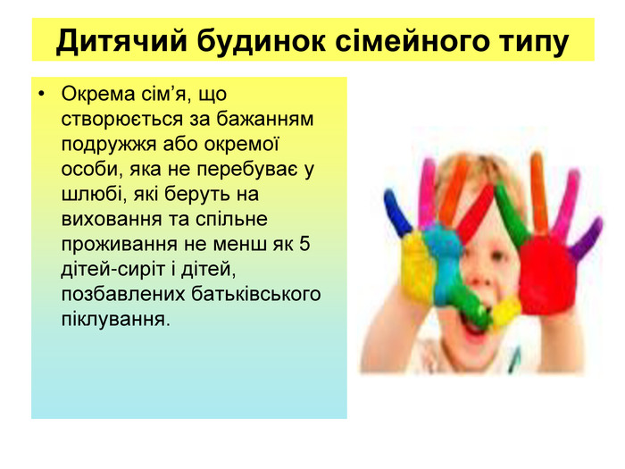
Дитячий будинок сімейного типу (ДБСТ) – це окрема сім’я, що створюється за бажанням подружжя або окремої особи, яка не перебуває у шлюбі, для забезпечення сімейним вихованням та спільного проживання не менш як п’яти дітей-сиріт і дітей, позбавлених батьківського піклування.
Загальна кількість дітей у дитячому будинку сімейного типу не повинна перевищувати 10 осіб, враховуючи рідних.
Вихованці проживають і виховуються у дитячому будинку сімейного типу до досягнення 18-річного віку, а в разі продовження навчання у професійно-технічному, вищому навчальному закладі I-IV рівнів акредитації – до його закінчення.
Діти, які виховуються в будинку сімейного типу не втрачають статус дитини-сироти, дитини, позбавленої батьківського піклування, за ними зберігаються всі пільги, передбачені законодавством України. Прийомні батьки допомагають підтримувати контакт дитини з її біологічними родичами (якщо таке спілкування безпечно для дитини), а в разі відновлення батьків у батьківських правах, дитина буде повернута в біологічну сім’ю.
Батьки-вихователі дитячого будинку сімейного типу
Батьки-вихователі – подружжя або окрема особа, що не перебуває у шлюбі, які взяли дітей-сиріт і дітей, позбавлених батьківського піклування, для виховання та спільного проживання.
Батьки-вихователі несуть обов’язки по вихованню та розвитку дітей.
Батьки-вихователі є законними представниками дітей і діють без спеціальних на те повноважень як опікуни або піклувальники.
Особи, які не можуть бути батьками-вихователями
Батьками-вихователями можуть бути повнолітні та працездатні особи, за винятком:
– осіб, визнаних у встановленому порядку недієздатними або обмежено дієздатними;
– осіб, позбавлених батьківських прав;
– осіб, які були усиновлювачами, опікунами, піклувальниками, прийомними батьками, батьками-вихователями іншої дитини, але усиновлення було скасовано або визнано недійсним, опіку, піклування чи діяльність прийомної сім’ї або дитячого будинку сімейного типу було припинено з їх вини;
– осіб, які за станом здоров’я не можуть виконувати обов’язки щодо виховання дітей (інваліди I і II групи, які за висновком медико-соціальної експертної комісії потребують стороннього догляду, особи, в яких офіційно зареєстровані асоціальні прояви, нахили до насильства);
– осіб, які перебувають на обліку або на лікуванні у психоневрологічному чи наркологічному диспансері;
– осіб, які зловживають спиртними напоями або наркотичними засобами;
– осіб, які страждають на хвороби, перелік яких затверджений МОЗ щодо осіб, які не можуть бути усиновлювачами;
– осіб, які були засуджені за злочини проти життя і здоров’я, волі, честі та гідності, статевої свободи та статевої недоторканості особи, проти громадської безпеки, громадського порядку та моральності;
– осіб, які не мають постійного місця проживання та постійного заробітку (доходу).
Права та обов’язки батьків-вихователів
Права батьків-вихователів:
– батькам-вихователям дитячого будинку сімейного типу виплачується грошове забезпечення у порядку, встановленому Кабінетом Міністрів України;
– нарахування та сплата страхових внесків на загальнообов’язкове державне пенсійне страхування за батьків-вихователів із сум їх грошового забезпечення здійснюються у порядку, встановленому Кабінетом Міністрів України.
Обов’ язки батьків-вихователів:
– батьки-вихователі несуть відповідальність за життя, здоров’я, фізичний і психічний розвиток вихованців;
– батьки-вихователі є законними представниками вихованців і захисниками їх прав та інтересів у всіх органах, установах та організаціях без спеціальних на те повноважень;
– батьки-вихователі зобов’язані сприяти забезпеченню пріоритетного права вихованців на усиновлення.
Фінансове та матеріальне забезпечення дитячого будинку сімейного типу
Батькам-вихователям для потреб дитячого будинку сімейного типу позачергово надається обладнаний індивідуальний житловий будинок або багатокімнатна квартира за нормами, встановленими законодавством.
На виховання кожної прийомної дитини щомісяця місцевими управліннями соціального захисту населення виплачується соціальна допомога у розмірі двох прожиткових мінімумів, в залежності від віку дитини.
Батькам-вихователям виплачується грошове забезпечення у порядку, встановленому Кабінетом Міністрів України.
Тим, хто паралельно виконує обов’язки вихователя, зараховується в загальний трудових стаж.
Облік дітей, які можуть бути влаштованими до дитячого будинку сімейного типу
До дитячого будинку сімейного типу в першу чергу влаштовуються діти, які:
- перебувають між собою в родинних стосунках, за винятком випадків, коли за медичними показаннями або з інших причин їх не можна виховувати разом;
- перебувають на первинному обліку дітей-сиріт і дітей, позбавлених батьківського піклування, на відповідній адміністративно-територіальній одиниці;
- перемістилися з тимчасово окупованої території або району проведення антитерористичної операції.
Дітей із числа внутрішньо переміщених осіб за відсутності документів влаштовують до дитячого будинку сімейного типу на підставі витягу з обліково-статистичної картки дитини. Зазначений витяг подається обласною службою у справах дітей, в якій дитина перебувала на первинному обліку дітей-сиріт і дітей, позбавлених батьківського піклування, або Мінсоцполітики на письмовий запит відповідної служби у справах дітей.
Влаштування дітей у дитячий будинок сімейного типу проводиться з урахуванням віку батьків-вихователів та дітей за умови, що на час досягнення обома батьками-вихователями пенсійного віку всі вихованці досягли віку вибуття з дитячого будинку сімейного типу. У разі досягнення пенсійного віку одним з батьків-вихователів час перебування дітей визначається за віком молодшого з батьків. В окремих випадках за згодою сторін дитячий будинок сімейного типу може функціонувати і після досягнення батьками-вихователями пенсійного віку, але не більше ніж протягом п’яти років.
Права вихованців
За вихованцями зберігаються раніше призначені аліменти, пенсія, інші види державної допомоги. Суми коштів, що належать вихованцям як пенсія, аліменти чи інші види державної допомоги, переходять у розпорядження батьків-вихователів і витрачаються на утримання вихованців.
Органи опіки та піклування забезпечують збереження майна, у тому числі житла, вихованців за місцем його знаходження і здійснюють контроль за його використанням.
Вихованці мають право підтримувати особисті контакти з батьками та іншими родичами, якщо це не суперечить їх інтересам і не заборонено рішенням суду. Форму такого спілкування визначають органи опіки та піклування за погодженням з батьками-вихователями та за участю соціального працівника, який здійснює соціальне супроводження.

